УДК 629.331

**Сравнительный анализ сенсоров для интеллектуальных систем помощи водителю**

**Есенов Константин Черменович (*)** esenov.kot@mail.ru

**Козлова Наталья Андреевна** kozlovana.2012@gmail.com

**Козлов Максим Алексеевич** mkozlov0611@yandex.ru

**МГТУ им Н.Э. Баумана, Москва, Российская Федерация**

**Аннотация**

В данной работе рассматриваются основные датчики, применяемые в интеллектуальных системах помощи водителю (ИСПВ), такие как камеры, радары и лидары. Обсуждаются преимущества и недостатки каждого сенсора. Камеры обеспечивают хорошую детализацию изображений, однако сильно зависят освещения и погодных условий. Радары не зависят от погодных условий и освещенности, могут измерять скорость и расстояние, но имеют низкую разрешающую способность. Лидары создают подробные 3D-модели окружающей среды, однако имеют высокую цену и чувствительны к погодным условиям. Для нивелирования недостатков каждого сенсора используется сенсорное слияние, наиболее популярной комбинацией которого является радар и камера, обеспечивающие оптимальный баланс между стоимостью и функциональностью.

**Ключевые слова**

*Интеллектуальные системы помощи водителю (ИСПВ), радар, лидар, камера, ультразвуковые сенсоры, автономные автомобили.*

**The Title of the Paper**

**Konstantin Chermenovich Esenov (*)** esenov.kot@mail.ru

**Natalia Andreevna Kozlova**  kozlovana.2012@gmail.com

**Maxim Alexeevich Kozlov** mkozlov0611@yandex.ru

**Bauman Moscow State Technical University, Moscow, Russian Federation**

**Abstract**

In this work, the main sensors used in intelligent driver assistance systems (ADAS), such as cameras, radars, and lidars, are examined. The advantages and disadvantages of each sensor are discussed. Cameras provide good image detail but are highly dependent on lighting and weather conditions. Radars are unaffected by weather and lighting conditions, can measure speed and distance, but have low resolution. Lidars create detailed 3D models of the environment but are expensive and sensitive to weather conditions. To mitigate the disadvantages of each sensor, sensor fusion is used, with the most popular combination being radar and camera, which provides an optimal balance between cost and functionality.

**Keywords**

*Advanced Driver Assistance Systems (ADAS), radar, lidar, camera, ultrasonic sensors, autonomous vehicles*

**Введение**

В последние годы значительно возрос интерес к развитию интеллектуальных транспортных систем, целью которых является повышение безопасности и эффективности дорожного движения. Для достижения этой цели, система помощи водителю должна иметь точную и подробную информацию об окружающей среде, которую она получает с различного рода сенсоров (датчиков): камеры, радары, лидары, ультразвуковые датчики. В зависимости от применяемого типа датчика, система получает определенную информацию об мире. В данной статье будут рассмотрены основные сенсоры, которые применяются в ИСПВ, их преимущества и недостатки, а также возможность комбинирования друг с другом.

**Камеры**

Первый датчик, который приходит в голову, если говорим об интеллектуальных системах помощи водителю (ИСПВ) – это камера. Самый распространённый датчик, который выполняет широкий спектр задач, начиная от помощи водителю в парковке, заканчивая определением разметки, других автомобилей, дорожных знаков и т.д.

Использование камеры в ИСПВ обусловлено несколькими факторами, который выделяют данный сенсор на фоне других:

1. Высокая детализация получаемого изображения, что позволяет распознавать мелкие объекты, цвета, текст. Благодаря этому, система, например, может фиксировать и отслеживать потенциально опасные для водителя объекты для систем автоматического экстренного торможения (АЭТ).
2. Низкая стоимость в сравнении с радарами и лидарами.
3. Компактность и легкость компоновки. Камеры можно устанавливать в любое доступное место на автомобиле, куда нельзя установить радары и лидары.

Однако использование только камер не даст всю необходимую информацию об окружающем мире из-за ряда недостатков: в условиях плохой освещенности эффективность камеры снижается, также как и при плохой погоде, которая заметно снизит качество изображения. Точно определить расстояние и скорость также не получится, если не используется технология стереоскопического зрения, либо система мультикамер. Однако такие методы требуют точной калибровки систем и значительных вычислительных мощностей для обработки данных.

Таким образом, благодаря высокой детализации, низкой стоимости и компактности, камеры являются важным элементом ИСПВ. Однако недостатки, перечисленные выше, можно свести на нет, используя другие сенсоры, такие как радары и лидары.

**Радары**

В отличие от камер, радары не зависят ни от погоды, ни от освещения. Радар не воспринимает мелкие объекты, такие как дождь и снег, из-за своей большей длины волны, которая позволяет радиоволнам проходить через мелкие частицы без значительного рассеяния или отражения (24 ГГц и 77 ГГц). Также, в зависимости от задачи, используются различные типы радаров, которые отличаются по диапазону обнаружения и углу обзора, что делает радар довольно гибким инструментом для ИСПВ.

Одним из главных преимуществ радаров является точное измерение расстояния и скорости до объектов, что позволяет работать таким системам как адаптивный круиз-контроль (АКК), автоматическое экстренное торможение (АЭТ), помощь при смене полосы и т.д. Также благодаря низким вычислительным требованиям, данные с радаров обрабатываются быстрее, чем, например, данные с камер или лидаров.

Несмотря на все преимущества, радары, из-за низкой разрешающей способности, не могут точно определять тип и расположение объекта, который был обнаружен. Также, стоимость и размеры радаров выше, чем у тех же камер, поэтому и интеграция в автомобиль будет представлять более сложную задачу.

**Лидары**

Лидар – это оптический датчик, который использует лазерные импульсы для измерения расстояний до окружающих объектов и создания их трёхмерного изображения. Он испускает лазерный луч (длина волны испускаемого луча в диапазоне от 905 до 1550 нм), который отражается от поверхностей, и по времени возврата сигнала вычисляется точное расстояние до каждой точки в пространстве. Такая технология позволяет получать довольно подробное описание окружающей среды в виде облака точек, как показано на рисунке 1.

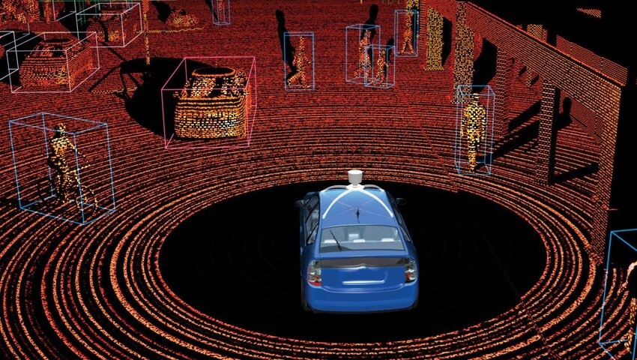

Рисунок 1. Облако точек, получаемых с лидара

Благодаря высокой частоте сканирования (до 1 миллиона точек в секунду), можно получить настолько подробное описание внешней среды, что можно определять и отслеживать такие объекты, как автомобили, велосипедисты, пешеходы. Также как и радары, лидары не зависят от освещенности и могут точно определять скорость и расстояние до объектов.

Несмотря на все преимущества, которые, казалось бы, делают лидар лучшим среди перечисленных датчиков, у него есть ряд недостатков:

1. Цена лидаров на порядок выше, в сравнении с другими датчиками, даже не смотря на снижения цен в данной области.
2. Высокая частота работы лидара, делает его чувствительным к погодным условиям: дождь, снег, туман и пыль могут ухудшать качество данных из-за рассеяния лазерного луча.
3. Лидары могут быть довольно громоздкими, поэтому встраивание их в конструкцию автомобиля является сложной задачей.

Важно отметить, что с развитием твердотельных технологий, цена на лидары снижается, а их надежность повышается. Это сделает их более доступными, что позволит использовать данную технологию в больших объемах.

**Sensor Fusion в ИСПВ**

Для нивелирования недостатков каждого из сенсоров, используют сенсорное слияние (Sensor Fusion). Данная технология объединяет данные с различных датчиков, тем самым повышая точность и надежность данных, характеризующих окружающую среду.

У всех перечисленных выше датчиков есть свои недостатки, которые компенсируют другие: камеры и лидары чувствительны к погодным условиям, а радары нет; камера не может точно измерить расстояние и скорость объекта, а лидар с радаром могут; радар не определит, какой объект перед ним находится, а камера и лидар могут.

Наиболее популярная комбинация – радар и камера. Такой симбиоз обеспечивает оптимальный баланс между стоимостью и функциональностью, что делает её предпочтительным выбором для массового применения в автомобилях. В то же время, для более продвинутых систем автономного вождения используются расширенные комбинации сенсоров, включая лидары, для достижения максимальной эффективности и безопасности.

**Заключение**

Таким образом, выбор сенсоров для ИСПВ зависит от конкретных задач и условий эксплуатации. Камеры, радары и лидары имеют свои уникальные преимущества и ограничения, которые необходимо учитывать при разработке системы. Сенсорное слияние позволяет объединить сильные стороны разных датчиков, нивелируя их недостатки и повышая общую эффективность ИСПВ. Комбинация радара и камеры является наиболее распространённой и экономически целесообразной для массового применения.

**СПИСОК ИСТОЧНИКОВ**

[1] Кеннеди А.Дж. Ползучесть и усталость в металлах. М., Металлургия, 1965.

[2] Betten J. Creep mechanics. Berlin, Heidelberg, Springer, 2008.

[3] Darabi M.K., Al-Rub R.K.А., Masad E.A., et al. A modified viscoplastic model to predict the permanent deformation of asphaltic materials under cyclic-compression loading at high temperatures. *Int. J. Plasticity*, 2012, vol. 35, pp. 100–134. DOI: 10.1016/j.ijplas.2012.03.001

<https://www.mdpi.com/2674-0729/2/4/15>

<https://blog.tataelxsi.com/en/sensors-used-in-adas-systems-a-comprehensive-guide>

<https://insights.outsight.ai/how-does-lidar-compares-to-cameras-and-radars/>

<https://caradas.com/adas-sensors-guide/>

**REFERENCES**

[1] Kennedy A.J. Polzuchest' i ustalost' v metallah. M., Metallurgiya, 1965.

[2] Betten J. Creep mechanics. Berlin, Heidelberg, Springer, 2008.

[3] Darabi M.K., Al-Rub R.K.A., Masad E.A., et al. A modified viscoplastic model to predict the permanent deformation of asphaltic materials under cyclic-compression loading at high temperatures. *Int. J. Plasticity*, 2012, vol. 35, pp. 100–134. DOI: 10.1016/j.ijplas.2012.03.001